Miele dalle proprie colonie di api

LAUDA amplia il suo impegno ecologico

Lauda-Königshofen, 10 ottobre 2024 - LAUDA DR. R. WOBSER GMBH & CO. KG ha creato due colonie di api nei locali dell'azienda lo scorso anno. La prima produzione di miele è stata completata quest'estate. Durante una visita in loco, il dott. Gunther Wobser, socio dirigente del leader mondiale del mercato per il controllo preciso della temperatura, e i due apicoltori amatoriali dell'azienda sono rimasti colpiti dagli alveari e dalla qualità e dal sapore del primo miele raccolto.

“Con le colonie di api, vogliamo dare un contributo alla biodiversità locale e allo stesso tempo aumentare la consapevolezza dell'importanza delle api”, spiega il dott. Wobser del progetto. “È un passo concreto nei nostri sforzi per assumerci la responsabilità sociale”.

Le due colonie di api, curate dai dipendenti LAUDA Stephen Bauer e Manuel Faulhaber, hanno prodotto un totale di 20 chilogrammi di miele nella loro prima stagione. La miscela di colza e raccolto tardivo viene offerta in vendita ai dipendenti dell'azienda. Il ricavato verrà utilizzato per coprire i costi e per acquistare un'altra colonia nel 2025.

L'apicoltore amatoriale Stephen Bauer vede notevoli parallelismi tra la regolazione della temperatura nell'alveare e il core business di LAUDA: “Le api mantengono la temperatura nel loro alveare costante tra 34 e 35 gradi Celsius. Ci riescono attraverso comportamenti come il movimento delle ali per rinfrescarsi o i tremori muscolari per generare calore. Questa precisione naturale è impressionante, anche se è fondamentalmente diversa dalle nostre soluzioni tecniche”.

Stephen Bauer ha fornito una panoramica delle sfide finora affrontate. In particolare, il fenomeno della cristallizzazione prematura del miele nei favi ha rappresentato una delle maggiori difficoltà nel processo di raccolta. Anche le dinamiche naturali della popolazione delle colonie di api, in particolare il processo di sciamatura, sono state un'esperienza nuova e istruttiva.

LAUDA prevede di espandere ulteriormente il progetto sulle api nei prossimi anni e di stabilirlo come parte integrante dell'impegno dell'azienda nei confronti dell'ambiente e della sostenibilità. Se il raccolto avrà successo, il miele verrà utilizzato come delizioso regalo per gli ospiti di LAUDA.

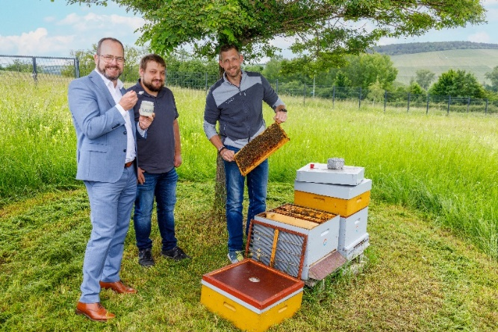  Figura 1: Dott. Gunther Wobser (a sinistra), socio amministratore di LAUDA, con gli apicoltori amatoriali Manuel Faulhaber (al centro) e Stephen Bauer (a destra) mentre ispezionano gli alveari. ©LAUDA | 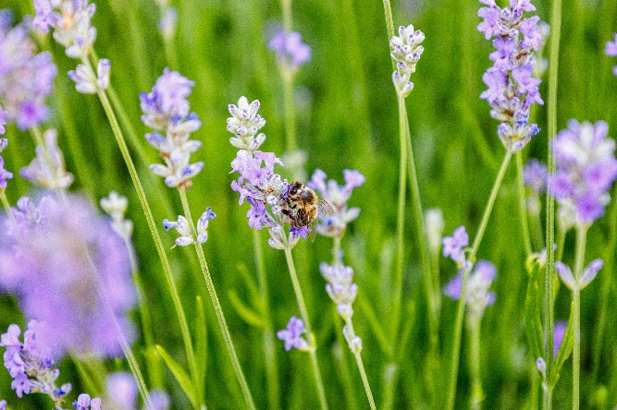  Figura 2: Un'ape indaffarata – probabilmente di un'arnia LAUDA – al lavoro su un cespuglio di lavanda nella zona d'ingresso dell'azienda. Piantare piante amiche delle api sostiene l'impegno ecologico del leader del mercato mondiale. ©LAUDA

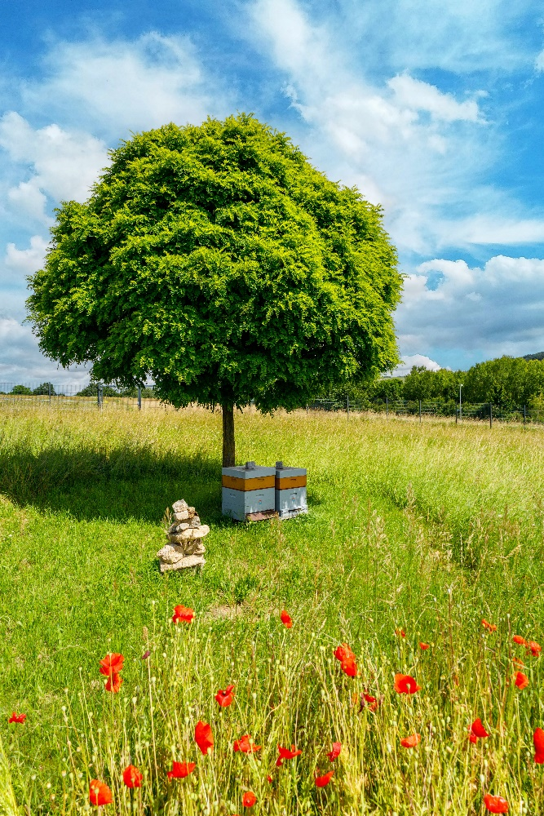
Figura 3: Diversità naturale: le due arnie LAUDA all'ombra di un albero, circondate da un prato fiorito con vivaci papaveri. Il progetto api promuove la biodiversità all’interno dell’azienda e offre alle api mellifere un ambiente ideale. ©LAUDA

Noi siamo LAUDA – leader del mercato mondiale in fatto di temperature esatte. I nostri apparecchi e impianti di termostatazione sono il cuore di applicazioni importanti e contribuiscono quindi ad un futuro migliore. Siamo fornitori di soluzioni complete e garantiamo una temperatura ottimale nella ricerca, nella produzione e nel controllo qualità. Siamo il partner affidabile per la mobilità elettrica, l'idrogeno, il settore chimico, farmaceutico e delle biotecnologie, i semiconduttori e la tecnica medicale. Da quasi 70 anni rinnoviamo ogni giorno l'entusiasmo dei nostri clienti con una consulenza competente e soluzioni innovative. In tutto il mondo.

Nell'azienda siamo sempre un passo avanti: quello decisivo. Esigiamo sempre il massimo dai nostri collaboratori e da noi stessi: per un futuro migliore da costruire insieme.

Contatto stampa
Mettiamo a disposizione della stampa informazioni dettagliate sulla nostra azienda, la LAUDA FabrikGalerie e i nostri progetti nel campo della promozione delle innovazioni, della digitalizzazione e della gestione delle idee. Saremo lieti di intrattenere un dialogo aperto: non esitate a contattarci!

CHRISTOPH MUHR
Direttore Comunicazione aziendale
T + 49 (0) 9343 503-349
christoph.muhr@lauda.de

LAUDA DR. R. WOBSER GMBH & CO. KG, Laudaplatz 1, 97922 Lauda-Königshofen, Germania/Germany. Società in accomandita: Sede di Lauda-Königshofen, registro delle imprese di Mannheim, HRA 560069. Scio accomandatario: LAUDA DR. R. WOBSER Verwaltungs-GmbH, sede di Lauda-Königshofen, registro delle imprese di Mannheim, HRB 560226. Amministratori delegati/Managing Directors: Dott. Gunther Wobser (presidente/President e CEO), dott. Mario Englert (CFO), dott. Marc Stricker (COO)

